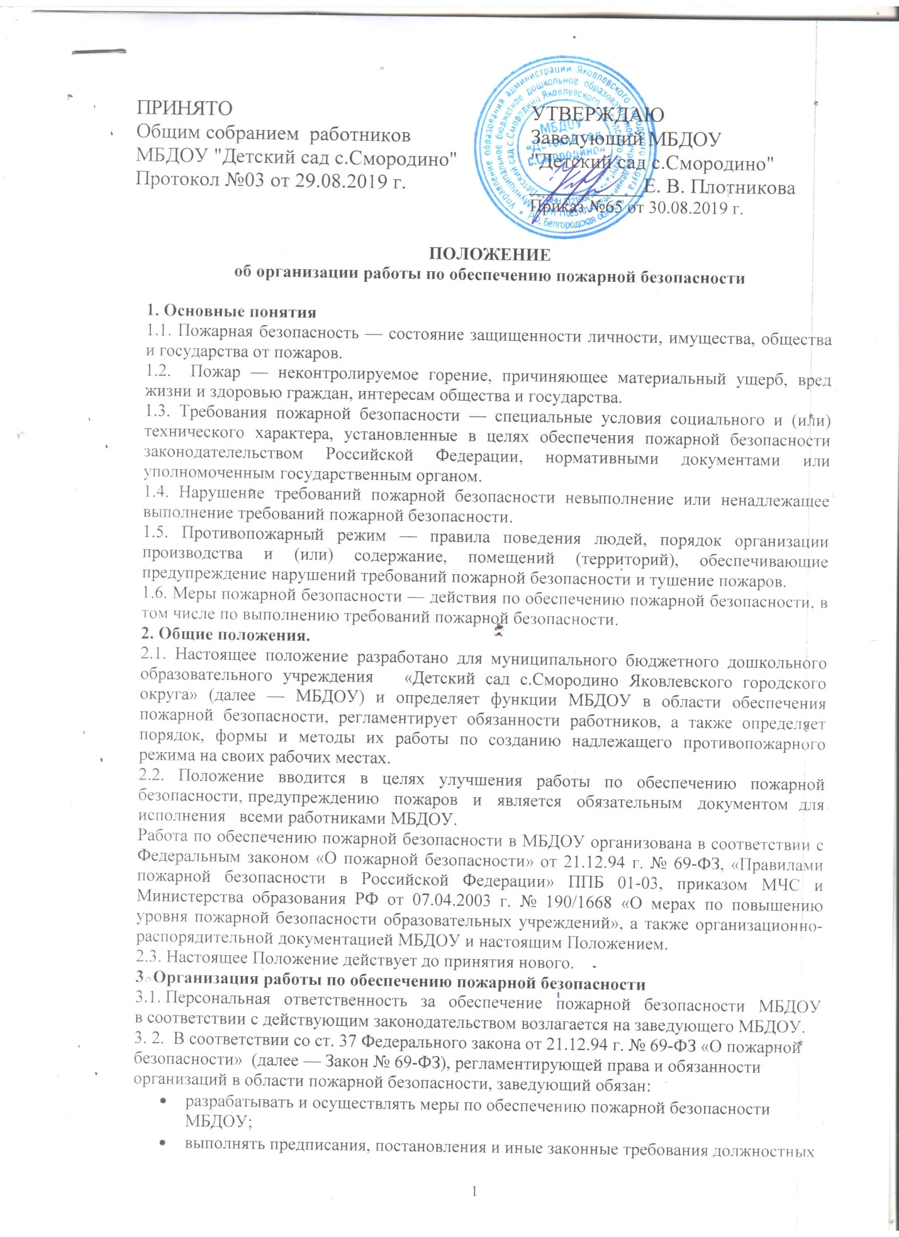

- выполнять предписания, постановления и иные законные требования должностных лиц Государственной противопожарной службы;
- обеспечить соблюдение требований пожарной безопасности на всех объектах МБДОУ;
- проводить противопожарную пропаганду, а также обучать работников мерам пожарной безопасности;
- проводить вводный инструктаж принимаемых на работу, первичный, повторный, внеплановый инструктаж на рабочем месте;
- включать в соглашение по охране труда вопросы пожарной безопасности;
- разрабатывать планы, издавать приказы по обеспечению пожарной безопасности и осуществлять контроль за их исполнением;
- создать в МБДОУ добровольную (противопожарную дружину, содействовать ее деятельности;
- оказывать содействие пожарной охране при тушении пожаров, установлении причин и условий их возникновения, а также при выявлении лиц, виновных в нарушении требований пожарной безопасности и возникновении пожара;
- обеспечить доступ должностным лицам Государственной противопожарной службы при осуществлении ими служебных обязанностей на территорию, в здания, сооружения и иные объекты МБДОУ;
- предоставлять по требованию должностных лиц Государственной противопожарной службы сведения и документы о состоянии пожарной безопасности в учреждении, а также о происшедших пожарах;
- включить в функциональные обязанности работников вопросы пожарной безопасности, исходя из возложенных на них служебных задач;
- незамедлительно сообщать в Государственную противопожарную службу о возникших пожарах, неисправностях имеющихся систем и средств противопожарной защиты.
3.3. Ответственность за организацию и проведение всей работы по обеспечению пожарной безопасности, за эксплуатацию и исправное техническое состояние электроустановок, всех систем и средств противопожарной защиты в МБДОУ несет завхоз Учреждения
3.4. На завхоза возлагается:
- осуществление контроля за соблюдением установленного противопожарного режима, выполнением инструкций, норм, правил, проведением мероприятий по обеспечению пожарной безопасности;
- проведение анализа состояния пожарно-профилактической работы и разработка мер по ее улучшению;
- проведение работы по обеспечению пожарной безопасности и мероприятий по предупреждению пожаров в МБДОУ;
- проведение совместных проверок состояния сетей противопожарного водоснабжения, установок пожарной сигнализации, систем оповещения о пожаре и управления эвакуацией;
- обучение дежурного персонала, членов боевых расчетов добровольной пожарной дружины действиям в случае пожара и эвакуации людей, руководство работой ДПД;
- оказание ответственным лицам методической помощи в разработке инструкции по пожарной безопасности, обеспечение выполнения предписаний, постановлений и других законных требований должностных лиц Государственной противопожарной службы;
- содержание в исправном состоянии системы и средства противопожарной защиты, включая первичные средства тушения пожаров, не допускать их использования не по назначению;
- выявление причин и обстоятельств нарушений требований пожарной безопасности, принятие мер по их предупреждению;
- проведение регулярных проверок и содержание в исправном состоянии:
- электрооборудования;
- системы автоматической пожарной сигнализации и средств связи;
- систем оповещения о пожаре и управления эвакуацией (звуковые сигналы, табличной индикации «Выход», планы эвакуации, двери эвакуационных выходов);
- первичных средств пожаротушения (огнетушители).
3.5. Ответственный за пожарную безопасность МБДОУ имеет право:
- проверять состояние пожарной безопасности во всех помещениях и давать обязательные для исполнения предписания об устранении выявленных недостатков;
- запрашивать и получать от работников материалы по пожарной безопасности, требовать письменных объяснений от лиц, допустивших нарушение норм, правил, инструкций по пожарной безопасности;
- требовать от заведующего отстранение от работы лиц, не прошедших противопожарного инструктажа;
- представлять заведующему МБДОУ предложения о поощрении отдельных работников за активную работу по обеспечению пожарной безопасности и вносить предложения по привлечению к дисциплинарной ответственности в установленном порядке лиц, виновных в нарушении правил пожарной безопасности, инструкции и не выполняющих требования по устранению замечаний;
- беспрепятственно осматривать в любое время суток групповые, служебные и бытовые помещения и объекты МБДОУ;
- представительствовать по поручению заведующего МБДОУ в государственных и других общественных организациях при обсуждении вопросов пожарной безопасности.
3.6.Ответственность за пожарную безопасность групповых помещений, кабинетов, складов несут работники, специально назначенные приказом заведующего МБДОУ.
3.7 Лица, ответственные за пожарную безопасность служебных и групповых помещений обязаны:
- знать действующие правила, инструкции по пожарной безопасности, противопожарному режиму МБДОУ, а также для отдельных пожароопасных помещений, операций, работ;
- следить за состоянием подъездов, подступов к зданию;
- следить за состоянием эвакуационных путей и выходов, не допускать их загромождений, установки каких-либо приспособлений, препятствующих нормальному закрытию противопожарных дверей, наглухо закрытых основных и запасных выходов. Поддерживать на своих участках, в помещениях установленный противопожарный режим и контролировать его выполнение;
- разъяснять воспитанникам и работникам меры пожарной безопасности, действующие в данном помещении, порядок действий в случае пожара, эвакуации, проводить инструктаж и обучение своих работников;
- знать места расположения первичных средств пожаротушения, связи, сигнализации, следить за их исправностью и уметь ими пользоваться при пожаре;
- не допускать проведения временных пожароопасных работ (электрогазосварка, резка металла и т.п.) в помещениях и на территории учреждения без специально оформленного наряда-допуска;
- проводить ежедневно по окончании рабочего дня, перед закрытием тщательный осмотр закрепленных помещений. Следить за тем, чтобы по окончании работы производилась уборка рабочих мест и помещений, отключалась электросеть (за исключением дежурного освещения), источников электропитания автоматических установок сигнализации;
- постоянно следить за соблюдением воспитанниками и работниками мер пожарной безопасности, установленного противопожарного режима, а также за своевременным выполнением должностным лицом противопожарных мероприятий;
- знать порядок действий при пожаре, эвакуации воспитанников и работников, имущества;
- выполнять другие возложенные на них дополнительные обязанности.
3.8. Работники МБДОУ обязаны:
- соблюдать требования пожарной безопасности и противопожарный режим МБДОУ;
- знать места расположения и уметь пользоваться огнетушителями, внутренними пожарными кранами в объеме вводного инструктажа;
- при обнаружении пожара немедленно уведомлять пожарную охрану;
- до прибытия пожарной охраны принимать посильные меры по спасению людей, имущества и тушению пожара;
- оказывать содействие пожарной охране при тушении пожара;
- немедленно докладывать своему непосредственному руководителю о нарушениях установленного противопожарного режима и правил пожарной безопасности;
- оказывать содействие пожарной охране при тушении пожара;
- немедленно докладывать своему непосредственному руководителю о нарушениях установленного противопожарного режима и правил пожарной безопасности.
Методология организации мероприятий по обеспечению пожарной безопасности в дошкольных образовательных учреждениях должна базироваться на требованиях Закона № 69-ФЗ, Правил пожарной безопасности в Российской Федерации (ППБ 01-03), утвержденных Министром РФ по делам гражданской обороны, чрезвычайным ситуациям и ликвидации стихийных бедствий С. Шойгу (приказ от 18.06.2003 г. № 313), Правил пожарной безопасности для общеобразовательных школ, ПТУ, школ-интернатов, детских домов, дошкольных, внешкольных и других учебно-воспитательных учреждений (ППБ-101-89), утвержденных заместителем председателя Госкомитета СССР по народному образованию Л.М. Терещенко 10.05.89 г., и иных нормативных правовых актов, содержащих требования пожарной безопасности.
Это свод знаний в области обеспечения пожарной безопасности, выполнение и соблюдение которых позволит достаточно эффективно противостоять возникновению и распространению пожара, обеспечить безопасную эвакуацию людей из помещений, снизить материальный ущерб, сохранить жизнь и здоровье воспитанников и работников дошкольных образовательных учреждений.
Персональную ответственность за обеспечение пожарной безопасности в дошкольных образовательных учреждениях в соответствии с вышеперечисленными нормативно-правовыми документами несут их руководители.
Система пожарной безопасности на объектах должна обеспечивать предотвращение воздействия на людей основных факторов пожаров, в том числе их вторичных проявлений. Имеющаяся система пожарной безопасности в дошкольных образовательных учреждениях может находиться на должном уровне только при выполнении требований нормативных документов по обеспечению пожарной безопасности всеми работниками, должностными лицами, родителями (законными представителями) воспитанников.
Мероприятия по обеспечению пожарной безопасности в дошкольных образовательных учреждениях условно можно разделить на три основные группы:
мероприятия по установлению противопожарного режима;
мероприятия по определению и поддержанию надлежащего противопожарного состояния в здании, сооружениях, помещениях, на прогулочных участках, площадках, территории, в кабинетах;
мероприятия по контролю и надзору за выполнением правил пожарной безопасности при эксплуатации, ремонте, обслуживании зданий, сооружений, помещений, коммунальных сетей, оборудования, инвентаря и т.п.

